Note Technique – Projet Système de Gestion de Bibliothèque

1. Introduction
Ce projet met en œuvre la Programmation Orientée Objet en Java en créant un système complet de gestion de bibliothèque. Les principales fonctionnalités incluent la gestion de médias (Livres, Magazines, CD), l'emprunt et le retour, une interface graphique Swing, et la sauvegarde des données avec sérialisation.

2. Diagramme de Classes UML
Le diagramme représente la structure des classes principales, incluant la classe abstraite Media, ses classes dérivées, l'interface Empruntable, et la classe Bibliotheque gérant les collections.
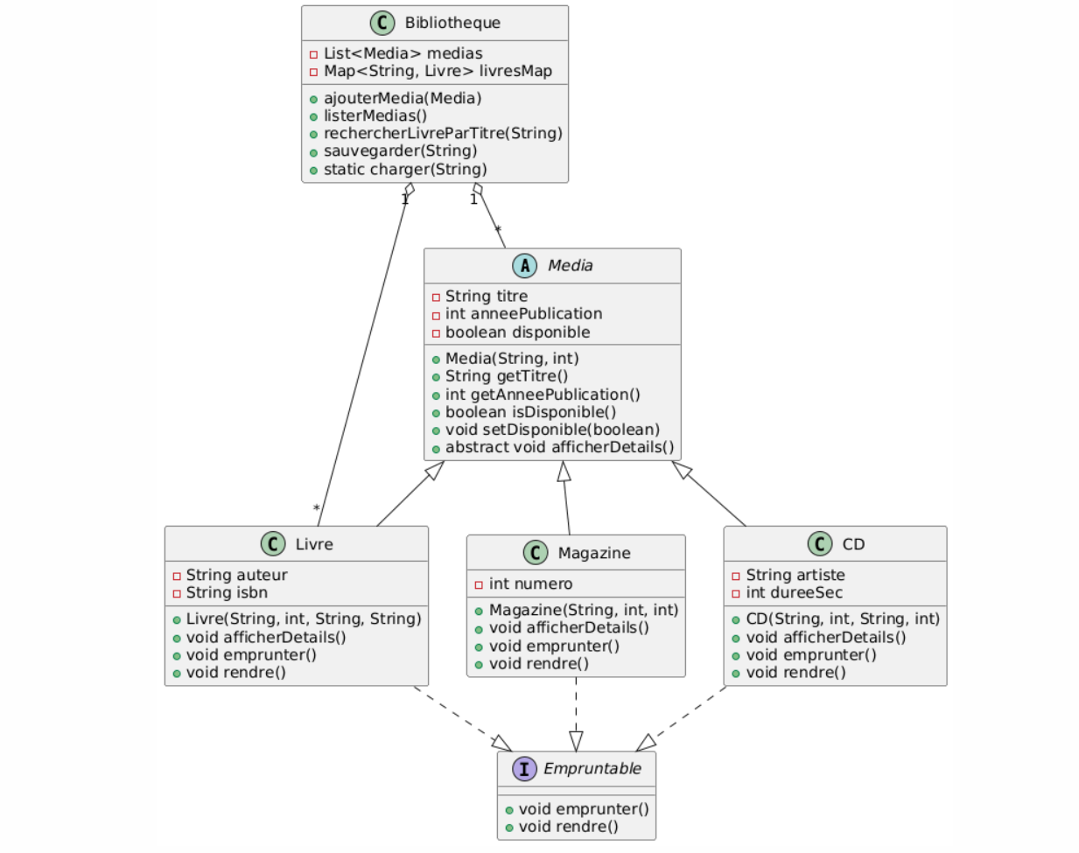

3. Description de la Conception
- Utilisation de l'héritage et du polymorphisme.
- Interface graphique Swing (JTable, boutons d'action).
- Sérialisation des objets pour la persistance dans un fichier .dat.
- Exceptions personnalisées pour la gestion des erreurs.

4. Instructions d'Utilisation
Compilation :
javac -d out/production/Projet src/*.java

Exécution :
java -cp out/production/Projet MainGUI

L'application permet de lister, ajouter, emprunter, rendre et supprimer des médias.

5. Gestion des Erreurs
- LivreNonTrouveException : média introuvable.
- LivreDejaEmprunteException : tentative d'emprunt d'un média non disponible.
- Gestion d'erreurs d'entrée utilisateur et de sauvegarde.

6. Difficultés et Solutions
- Problème de fichier non chargé → utilisation d’un chemin absolu.
- Mise à jour de l'interface → rafraîchissement après chaque action.

